上海大学无人艇工程研究院

——环境感知组

# Encoding Color Information for Visual Tracking: Algorithms and Benchmark—TC128

作者：Pengpeng Liang Erik Blasch Haibin Ling

主页：<http://www.dabi.temple.edu/~hbling/data/TColor-128/TColor-128.html>

出处：2015年TIP——数据开源

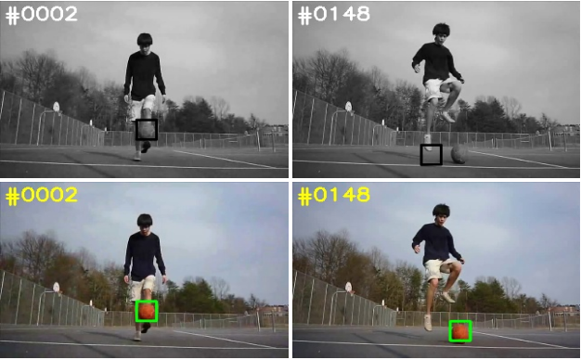

注：**加粗**的作者为重点关注研究者

图注：本算法的核心示意图

Date：2017.10.28

## 版本更新记录

|  |  |  |  |
| --- | --- | --- | --- |
| **日 期** | **更新人** | **主要更新内容描述** | **版本号** |
| 2017年03月28日 | 陈加宏 | 完成大致框架搭建 | V1.0.0 |
| 2017年10月28日 | 陈加宏 | 完成算法细节的总结 | V1.0.1 |

目 录

Encoding Color Information for Visual Tracking: Algorithms and Benchmark—TC128 1

版本更新记录 2

1、概述 3

1.1 前言 3

1.2 创新点 3

2、研究基础 4

2.1 使用颜色信息的跟踪器 4

2.2 跟踪数据集和评估平台 4

2.3 视觉任务中的颜色表示 5

3、集成颜色信息 5

3.1 颜色特征表示 5

3.2 跟踪算法的选择 5

3.3 颜色特征的性能提升 5

3.4 颜色特征的选择 5

## 1、概述

颜色特征对于跟踪算法的意义是显而易见的，本文就是针对颜色信息，从数据集和跟踪算法两个角度来详细的对比不同颜色表示对不同跟踪算法的性能影响。

### 1.1 前言

在视觉目标跟踪领域，用于表示目标的特征选择一直一个研究热点。在2015年，使用最多的还是灰度版本的特征信息，不使用彩色特征的原因有以下几点：1、颜色信息容易受到光照的影响；2、加入颜色信息会增加算法的复杂度；3、灰度信息在某些场景的跟踪效果已经不错；本文就是从框架的角度来证明颜色信息对于跟踪效果的提升。



从上图可以看到，只使用灰度信息的STRUCK跟踪算法容易在判别背景和目标的时候出错，而加入颜色信息之后可以提升跟踪器的判别能力。那么本文是基于如下几个问题展开的：1、颜色信息是否对所有跟踪算法有用，还是仅仅是部分跟踪器；2、对已有算法进入颜色信息后会表现的更好吗；3、怎样的颜色信息表示更适合于跟踪领域；4、使用颜色信息到跟踪器中会遇到哪些挑战；

本文从算法和评估平台两个方面来说明颜色特征对于跟踪算法的影响。对于跟踪算法使用了16已有的灰度特征跟踪算法以及10中不同的特征表示，总共160个不同的跟踪配置用来研究。跟踪效果评估平台中包括了128个跟踪序列，其中的78个是之前从未只用过的序列，对所有的160个跟踪算法进行评估，可以得到如下两个结论：1、某些颜色特征表示对于跟踪效果是有显著提升的，比如Opponent/HSV/LAB；2、颜色特征可以增强跟踪算法在目标形变以及旋转的鲁棒性。全文按照如下顺序进行：相关研究；集成颜色信息到已有跟踪器中；TC128数据集；跟踪效果评估；全文结论。

### 1.2 创新点

本文的创新点可以总结如下：

1、集成颜色信息的跟踪算法的提出；

2、收集了研究颜色信息的数据集；

3、提出了评价跟踪效果的评估平台；

4、对颜色信息加入后的跟踪算法进行效果评估；

## 2、研究基础

该部分主要讲述本文算法的核心细节，包括算法的主要流程、数学模型的建立以及模型的求解方法。要完全的理解跟踪算法必须从最基础的问题本质出发，借助数学模型对问题进行抽象，最后通过优化求解方法得到解决方案。

### 2.1 使用颜色信息的跟踪器

在2015年，已经在算法中集成颜色信息的跟踪器有如下表所示的25个，下面的算法都使用了目标的颜色信息，但是都是使用某一些颜色表示，并没有对颜色信息的特征表示进行系统而详细的分析。

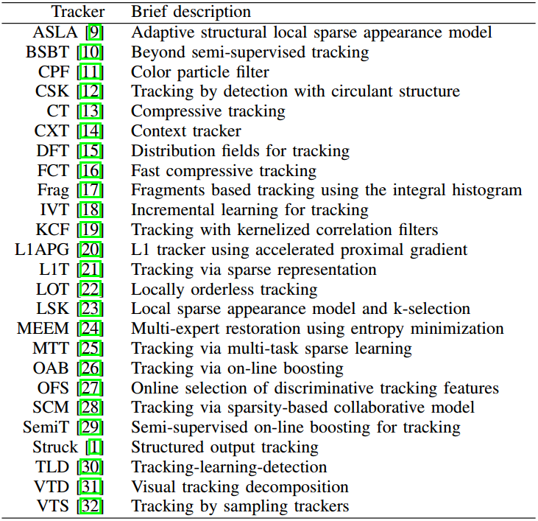

### 2.2 跟踪数据集和评估平台

在2015年，已经有的跟踪数据集有OTB和VOT等，但是这些数据集都没有对颜色信息进行详细的分析，而本文提出的跟踪数据集就是专门由于研究颜色信息对于跟踪性能影响的数据集。

### 2.3 视觉任务中的颜色表示

目前在视觉任务中，比如目标识别、行为分析、目标检测中的颜色表示，具体的表示如下表所示：

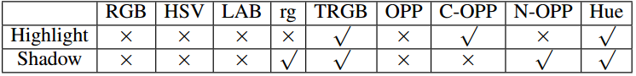

## 3、集成颜色信息

要将不同的颜色表示应用到不同的跟踪算法中，先要总结有哪些颜色特征表示，然后准备一些目前已有的跟踪算法。

### 3.1 颜色特征表示

颜色特征表示的分类如下：

1、RGB；2、HSV；3、LAB；4、rg；5、TRGB；6、OPP；7、C-OPP；8、N-OPP；9、Hue；

### 3.2 跟踪算法的选择

为了测试颜色信息对于跟踪效果的影响，选择了如下的跟踪算法进行测试：

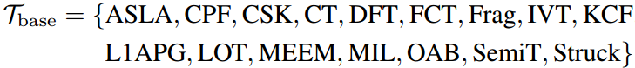

### 3.3 颜色特征的性能提升

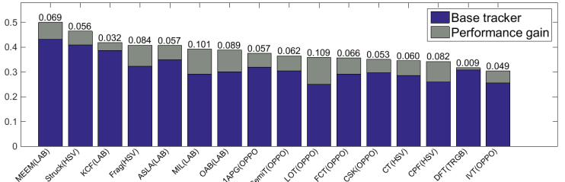

### 3.4 颜色特征的选择

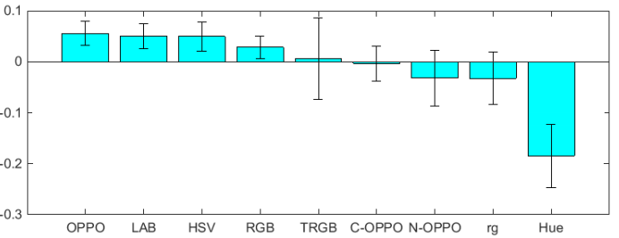

结论：使用这些颜色特征表示会使跟踪性能有提升：Opponent、HSV、 LAB、RGB。